

**MINISTÉRIO DA MULHER, DA FAMÍLIA E DOS DIREITOS HUMANOS (MMFDH)   
SECRETARIA NACIONAL DE POLÍTICAS PARA MULHERES (SNPM)   
   
PARÁ**

**Feminicídios - Fórum Brasileiro de Segurança Pública**

**Evolução**

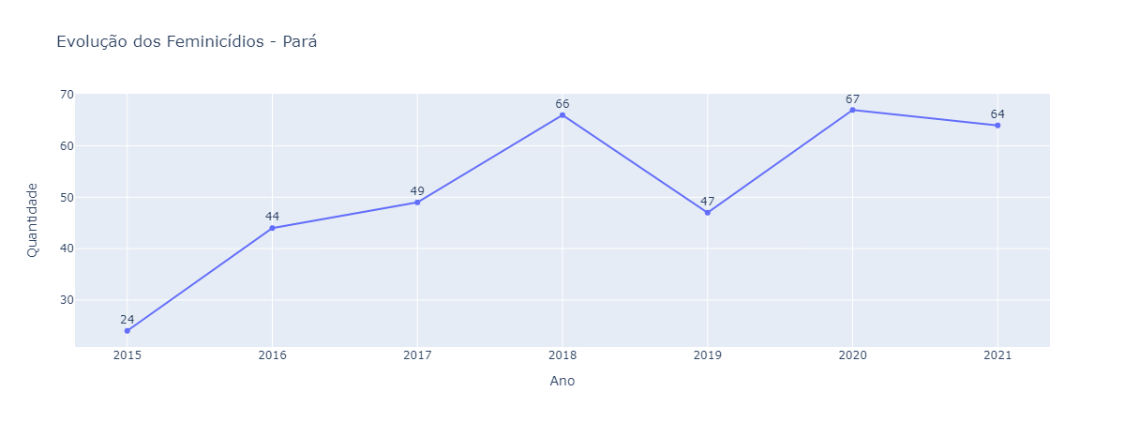

* Em relação a 2020, houve um aumento de 4.5% no ano de 2021.

**Pará x Brasil**

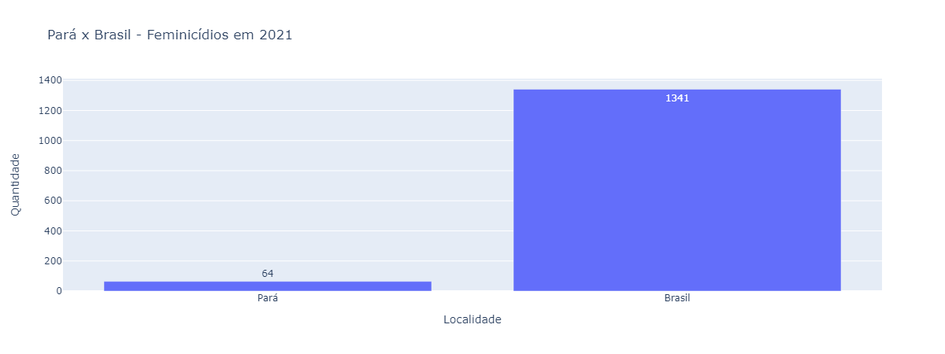

* Os feminicídios em PA representam 4.8% dos feminicídios do Brasil.

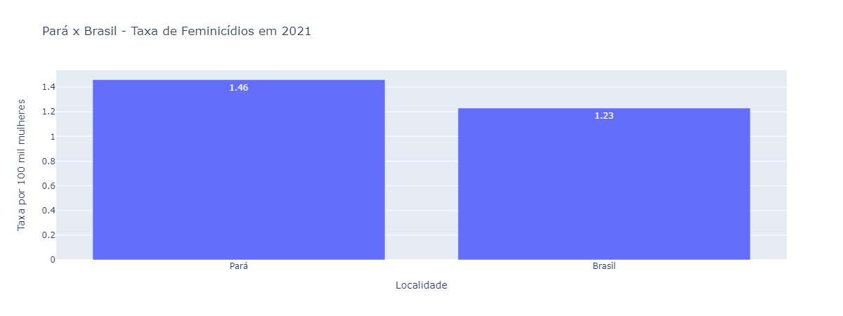

* No Brasil, morreram 1.23 mulheres por feminicídio em cada 100 mil mulheres.
* Em Pará, morreram 1.46 mulheres por feminicídio em cada 100 mil mulheres.

**Pará x Norte**

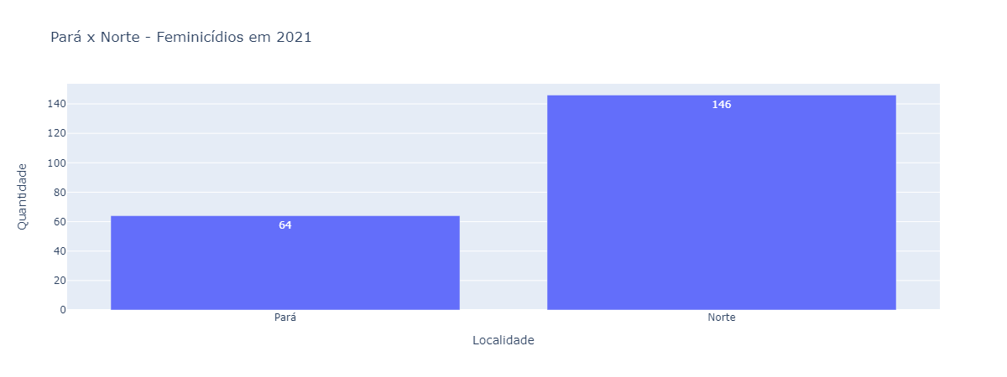

* Os feminicídios em Pará representam 43.8% dos feminicídios no Norte.

**Pará x UFs**

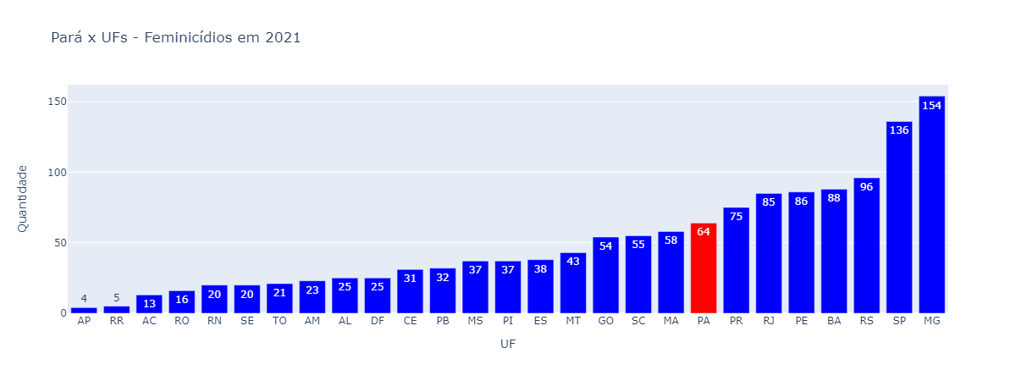

* Em questão de número de feminicídios, Pará se encontra na 8° posição.

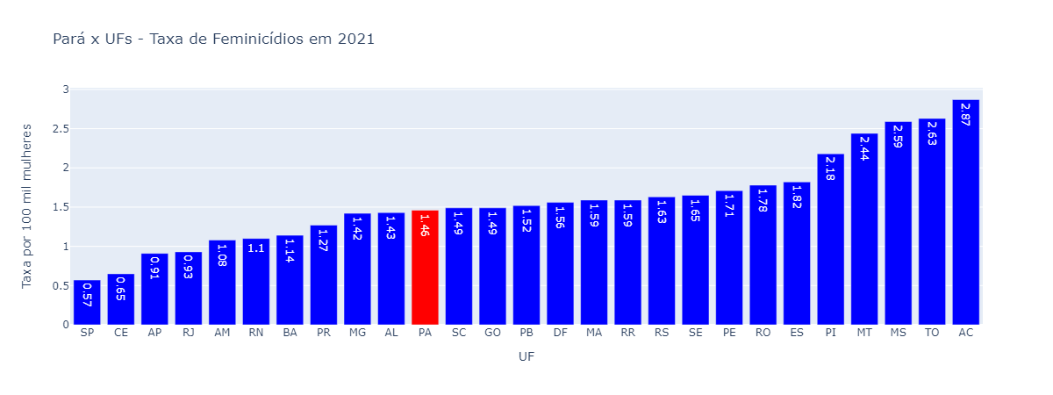

* Em questão de taxa de feminicídio (por 100 mil mulheres), Pará se encontra na 17° posição.

**Belém x Pará**

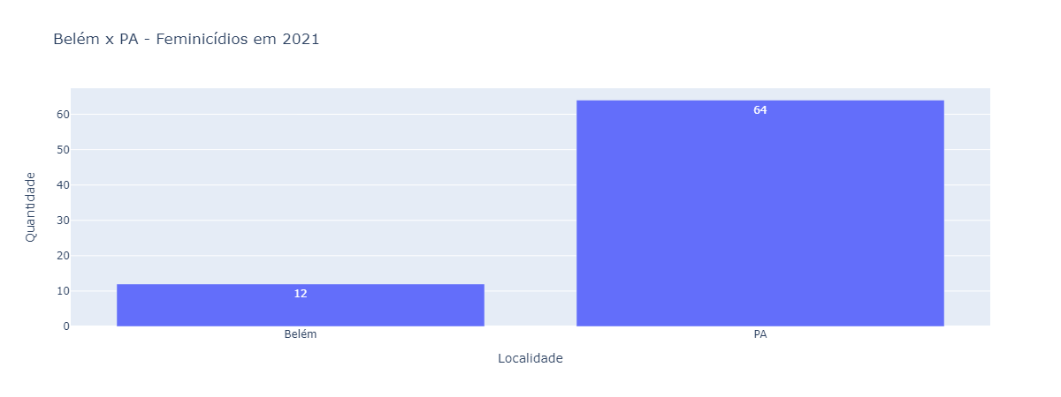

* Em Pará, cerca de 18.8% dos feminicídios aconteceram na sua capital.
* Em relação a 2020 (4 feminicídios na capital), houve um um aumento de 200.0% do número de feminicídios na sua capital em 2021.

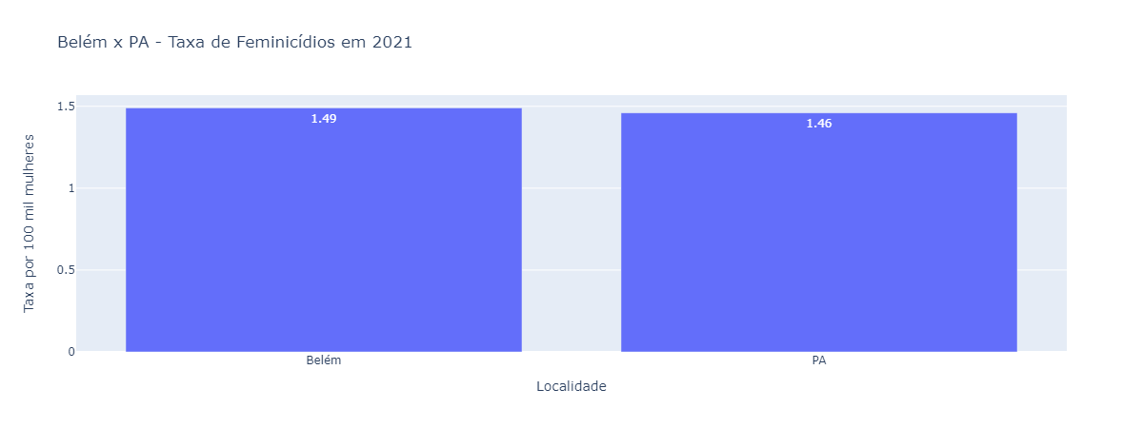

* Em Pará, morreram 1.46 mulheres por feminicídio em cada 100 mil mulheres.
* Em sua capital, Belém, morreram 1.49 mulheres por feminicídio em cada 100 mil mulheres.

**Belém x Capitais**

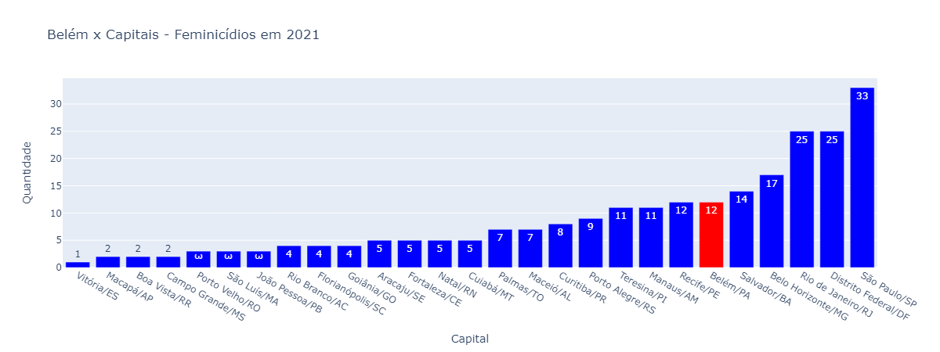

* Em comparação com as outras capitais em número de feminicídio, Belém se encontra na 6° posição.

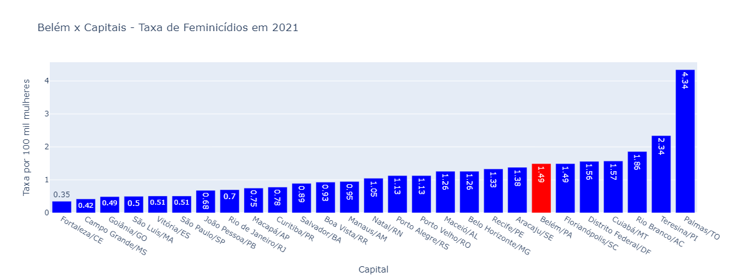

* Em comparação com as outras capitais em taxa de feminicídio, Belém se encontra na 6° posição.

Fonte: Anuário de Segurança Pública (Fórum Brasileiro de Segurança Pública)

Data de coleta dos dados: 16/11/2022

Data de geração do relatório: 24/1/2023